# UML Homework

## 背景描述

图书馆管理系统。

## Use Case Diagram

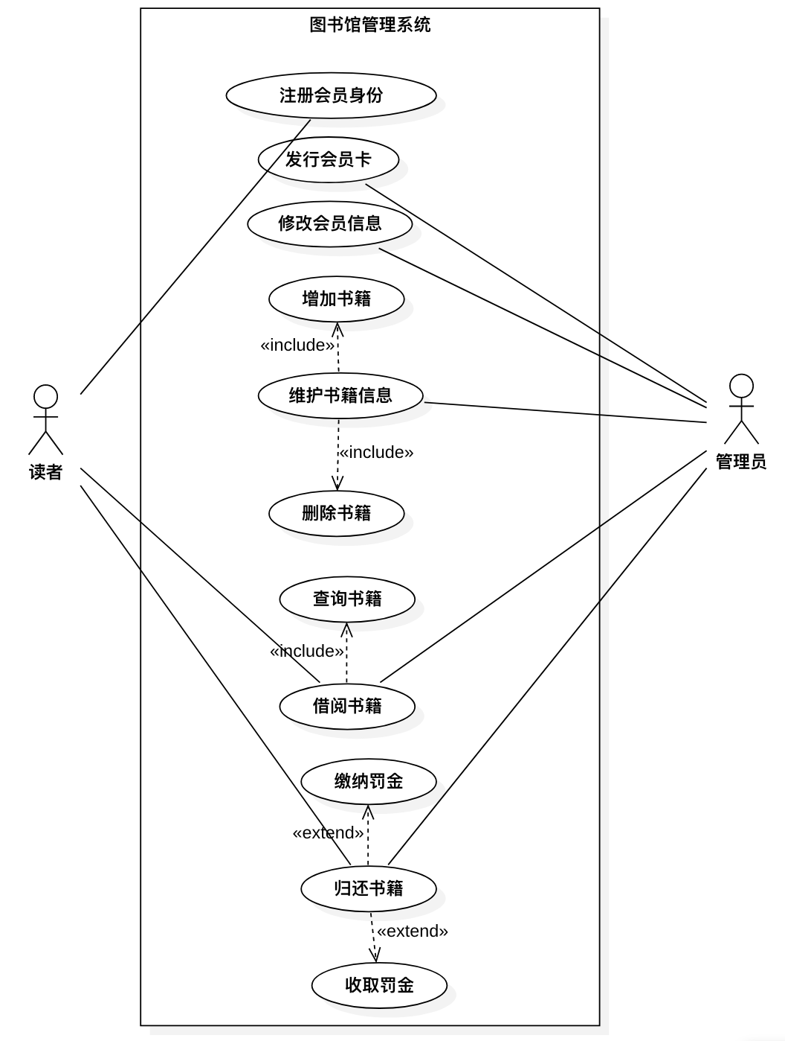

## 4 scenarios

1. 管理员添加读者

* Sequence diagram

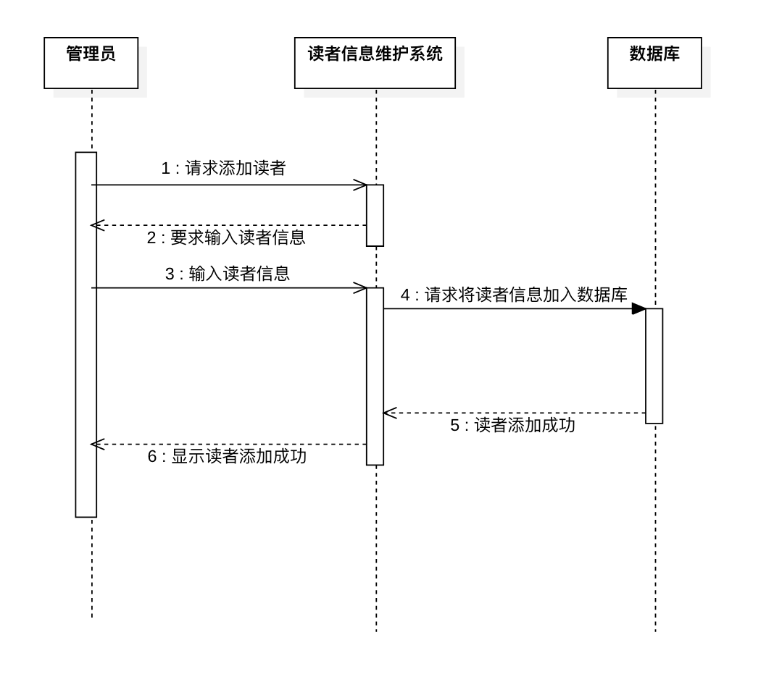

* Collaboration diagram

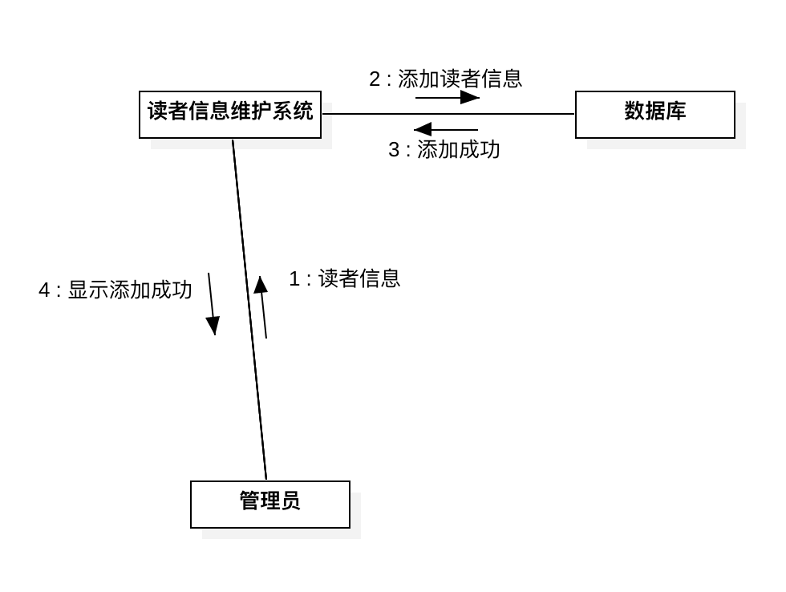

1. 读者借阅书籍场景

* Sequence diagram

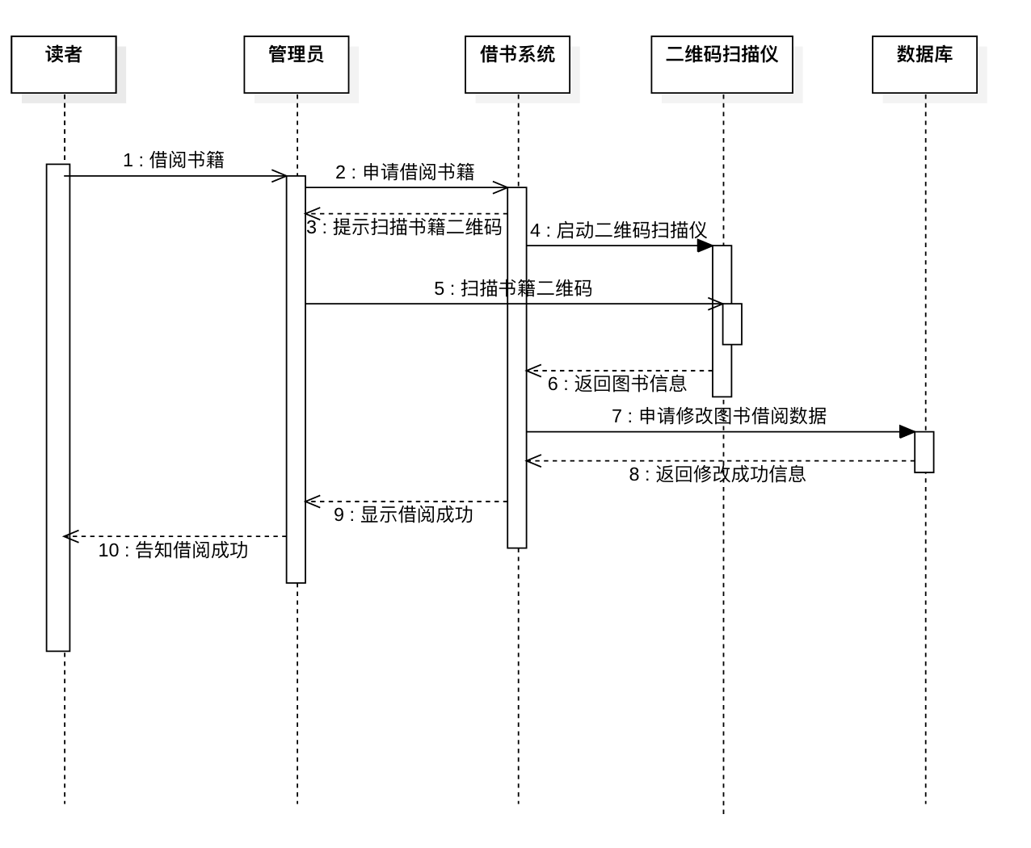

* Collaboration diagram

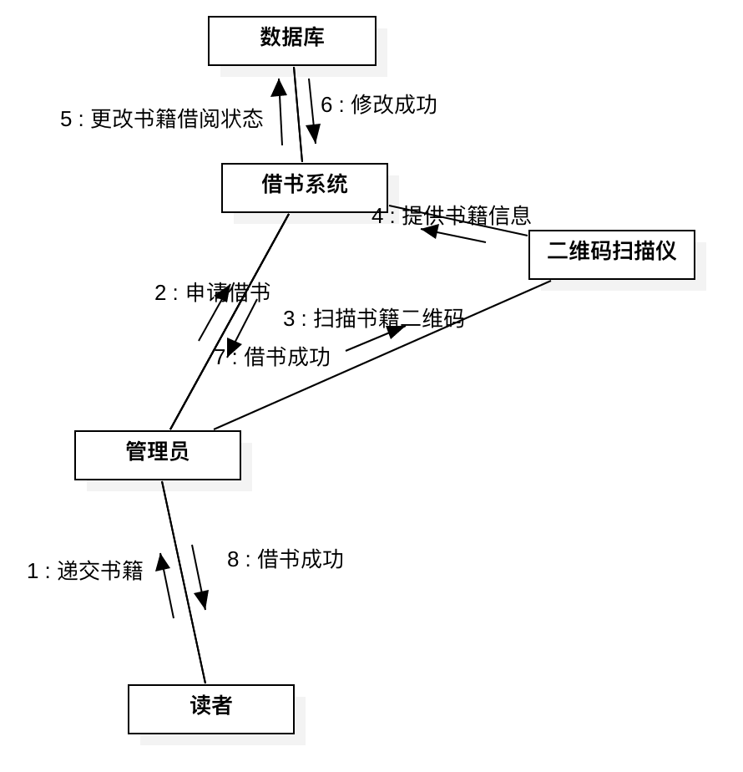

1. 读者归还书籍场景

* Sequence diagram

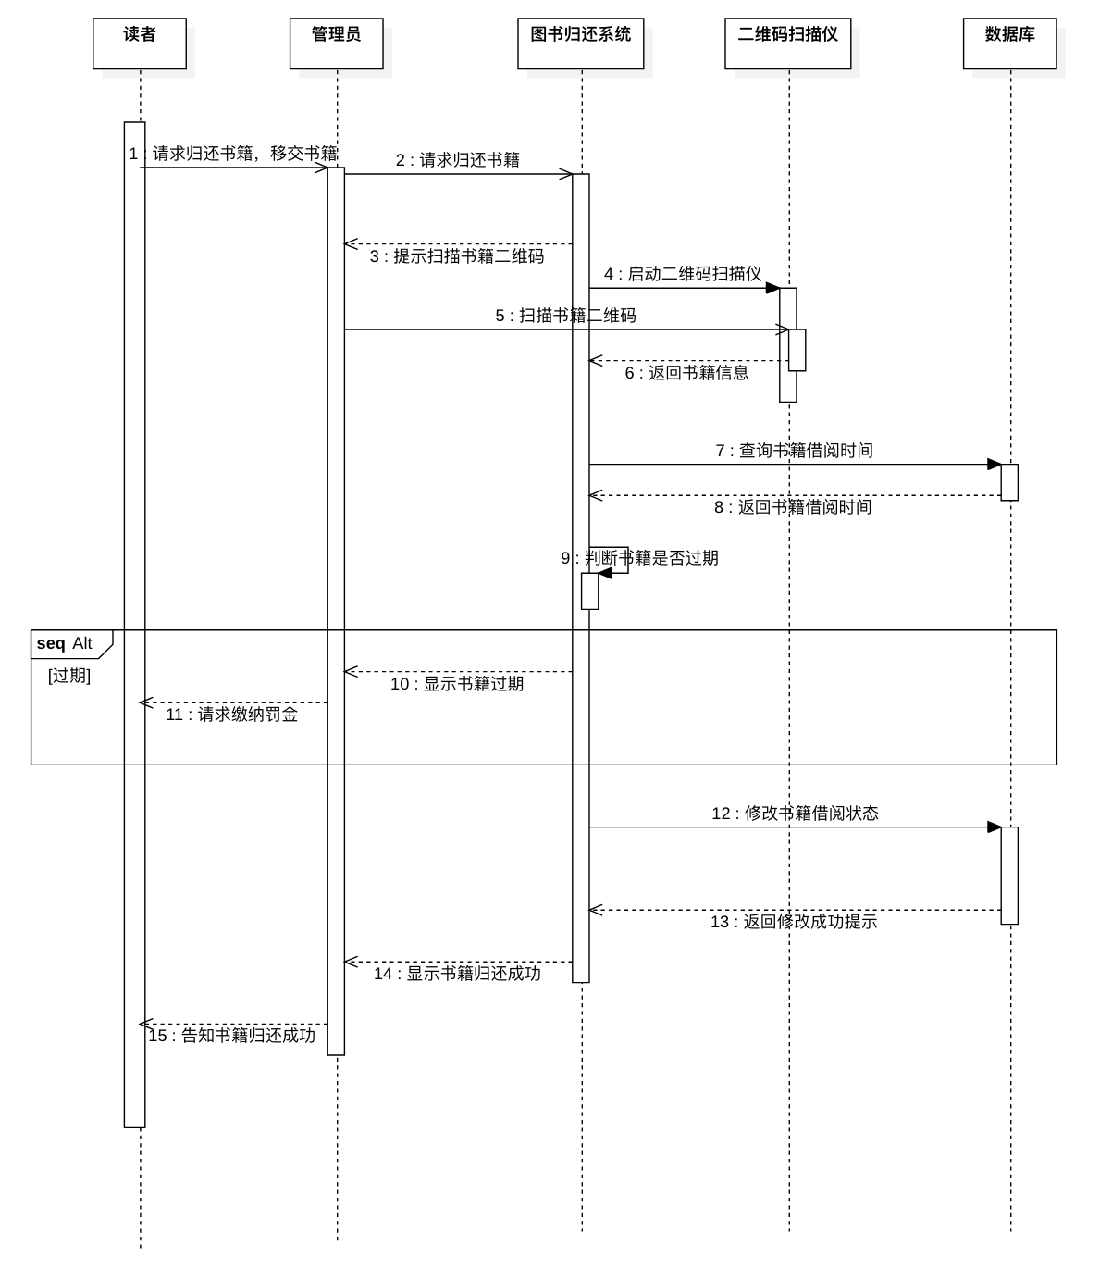

* Collaboration diagram

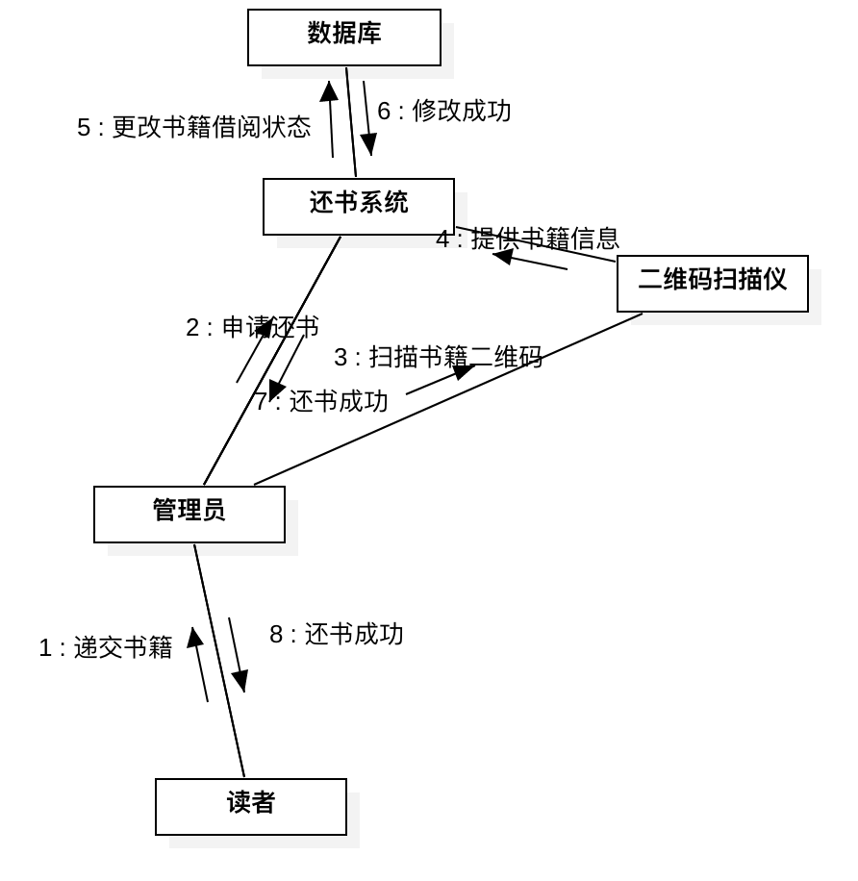

1. 管理员增加书籍场景

* Sequence diagram

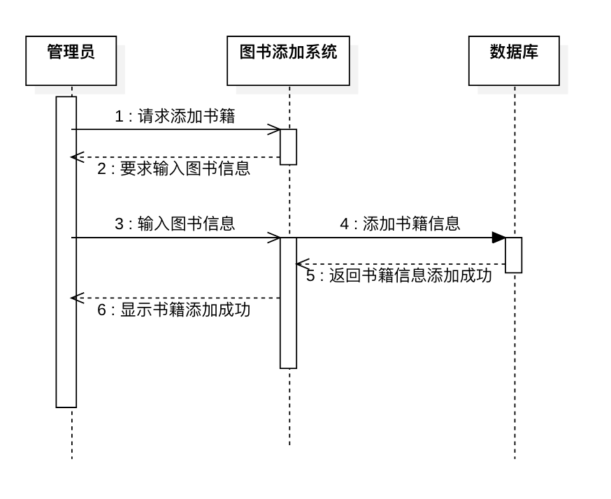

* Collaboration diagram

